2021. november 1.
A CLINTEL üzenete
a COP26-on részt vevő nemzeti politikusoknak és világvezetőknek

1. Kőkemény tények szerint a globális felmelegedés NEM katasztrofális, következésképp NINCS klímavészhelyzet. Szíveskedjenek felhagyni a félelemkeltő üzengetésekkel! A félelem mindig rossz döntésekhez vezet, és ami a legrosszabb: tönkreteszi fiataljaink elméjét. Inspirálják őket inkább pozitív szemlélettel!

2. Az éghajlati összkép szerint hullámhegyeken és -völgyeken keresztül lassan-lassan egy újabb nagy eljegesedés felé haladunk. Az ún. kis jégkorszakból való kilábalás jótékony hatással volt az emberiségre és a természetre. Élvezzék a mai, viszonylag kedvező éghajlatot! Valamikor a jövőben ismét átlépünk egy hidegebb szakaszba, és végül egy új, nagy eljegesedésbe.

3. Az éghajlati összkép azt is elárulja, hogy a hőhullámokkal és hidegfrontokkal, aszályokkal és árvizekkel, hurrikánokkal és hóviharokkal stb. járó szélsőséges időjárás a Föld mindenkori éghajlatának elmaradhatatlan része. Hagyjanak fel a félelemkeltő tervekhez illeszkedő időjárási eseményekből való szemezgetéssel!

4. Évtizedekre visszamenő természeti megfigyelések szerint az IPCC klímamodelljeit súlyos félreértés lenne tárgyilagos tudományként elfogadni. A valóság az, hogy a CO₂-kibocsátás változásai elhanyagolható hatással vannak a Föld időjárására és éghajlatára. Az is a valóság része, hogy a tengerszint-emelkedés évszázadok óta stabilan csekély mértékű.

5. A CO₂ nem szennyezőanyag. Nélkülözhetetlen mindenféle földi életformához. A fotoszintézis: áldás. A nagyobb CO₂-koncentráció jótékony hatással van a természetre, zöldebbé teszi a Földet. A mezőgazdaság számára is előnyös, mert világszerte növeli a terméshozamot (ld. 1. ábra), lehetővé téve a világban tapasztalható éhezés leküzdését.

6. Kérjük, hagyjanak fel a 2015-ös párizsi klímaegyezmény szolgai követésével! Az ugyanis félelemre épül, és csupán az a következménye, hogy elszegényíti a világ nemzeteit. Dolgozzanak ki inkább konkrét éghajlati alkalmazkodási terveket, együttműködésben az érintett régiókkal! A globális visszafogásra (mitigációra) irányuló politikák rendkívül sokba kerülnek, és soha egyetlen életet nem mentettek meg. A nemzeti alkalmazkodási (adaptációs) tervek az éghajlatváltozás okaitól függetlenül működnek, bármi is legyen az éghajlatváltozás oka (ld. 2. ábra).

7. A szél- és napenergia csekély szerepet képes játszani az energia-átállásban. A növekvő energiaigények kielégítésére tiszta fosszilis tüzelőanyagot célszerű használni, különösen a fejlődő országokban. Mindeközben világméretű együttműködésben kellene kifejleszteni a jövő nukleáris erőműveit, valamint az új tárolási és szállítási technológiákat. Ez ugyanis az általános jólét előfeltétele.

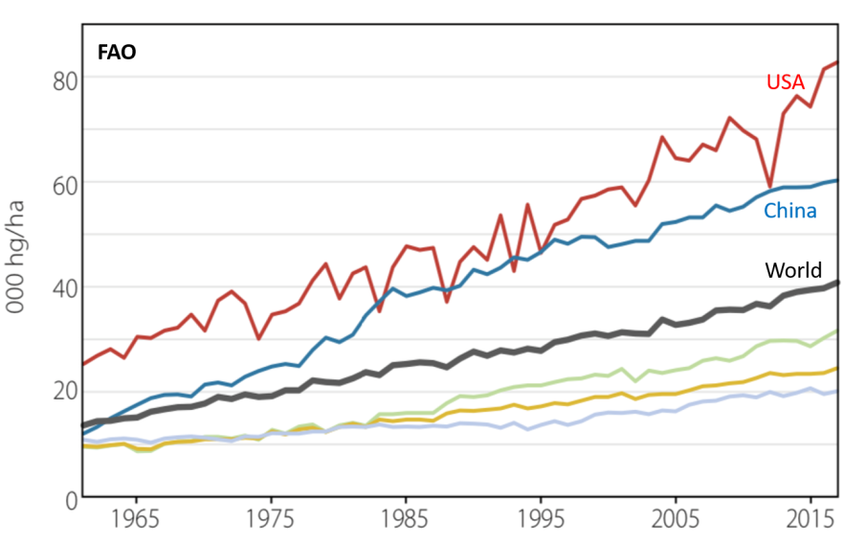

1. ábra: A CO₂ nem szennyezőanyag. Minden földi élethez nélkülözhetetlen. A több CO₂ jótékony hatással van a természetre, zöldebbé teszi a Földet. A mezőgazdaság számára is előnyös, világszerte növeli a terméshozamot, és lehetővé teszi, hogy leküzdhessük a világban tapasztalható éhezést.

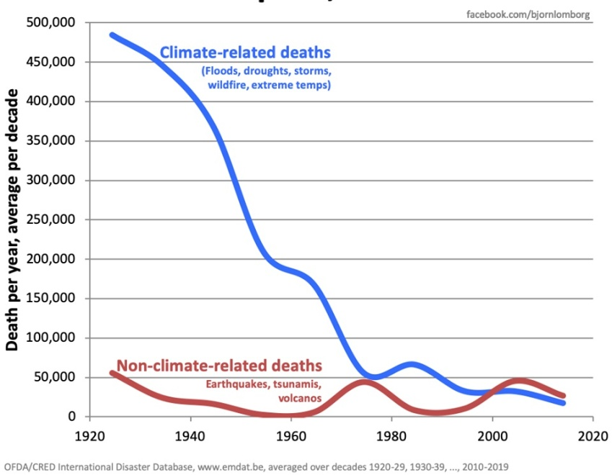
2. ábra: Az elmúlt évszázadban az éghajlattal összefüggő halálesetek száma a növekvő jólét miatt több mint 95%-kal csökkent! A visszafogó (mitigációs) politikák tönkreteszik a gazdagságot, és sebezhetőbbé tesznek a szélsőséges időjárással szemben. Az alkalmazkodásba (adaptációba) való befektetés jól működik, bármi is legyen az éghajlatváltozás oka.

Kérjük, olvassák el a CLINTEL Globális Éghajlati Nyilatkozatát (WCD, www.clintel.org) is!

A CLINTEL nagykövetei és WCD aláírói nevében:

Dr. A. J. (Guus) Berkhout, a CLINTEL elnöke,
geofizikus emeritus professzor, a Holland Királyi Művészeti és Tudományos Akadémia (KNAW) tagja, a Holland Mérnöki Akadémia (AcTI) tiszteleti tagja

